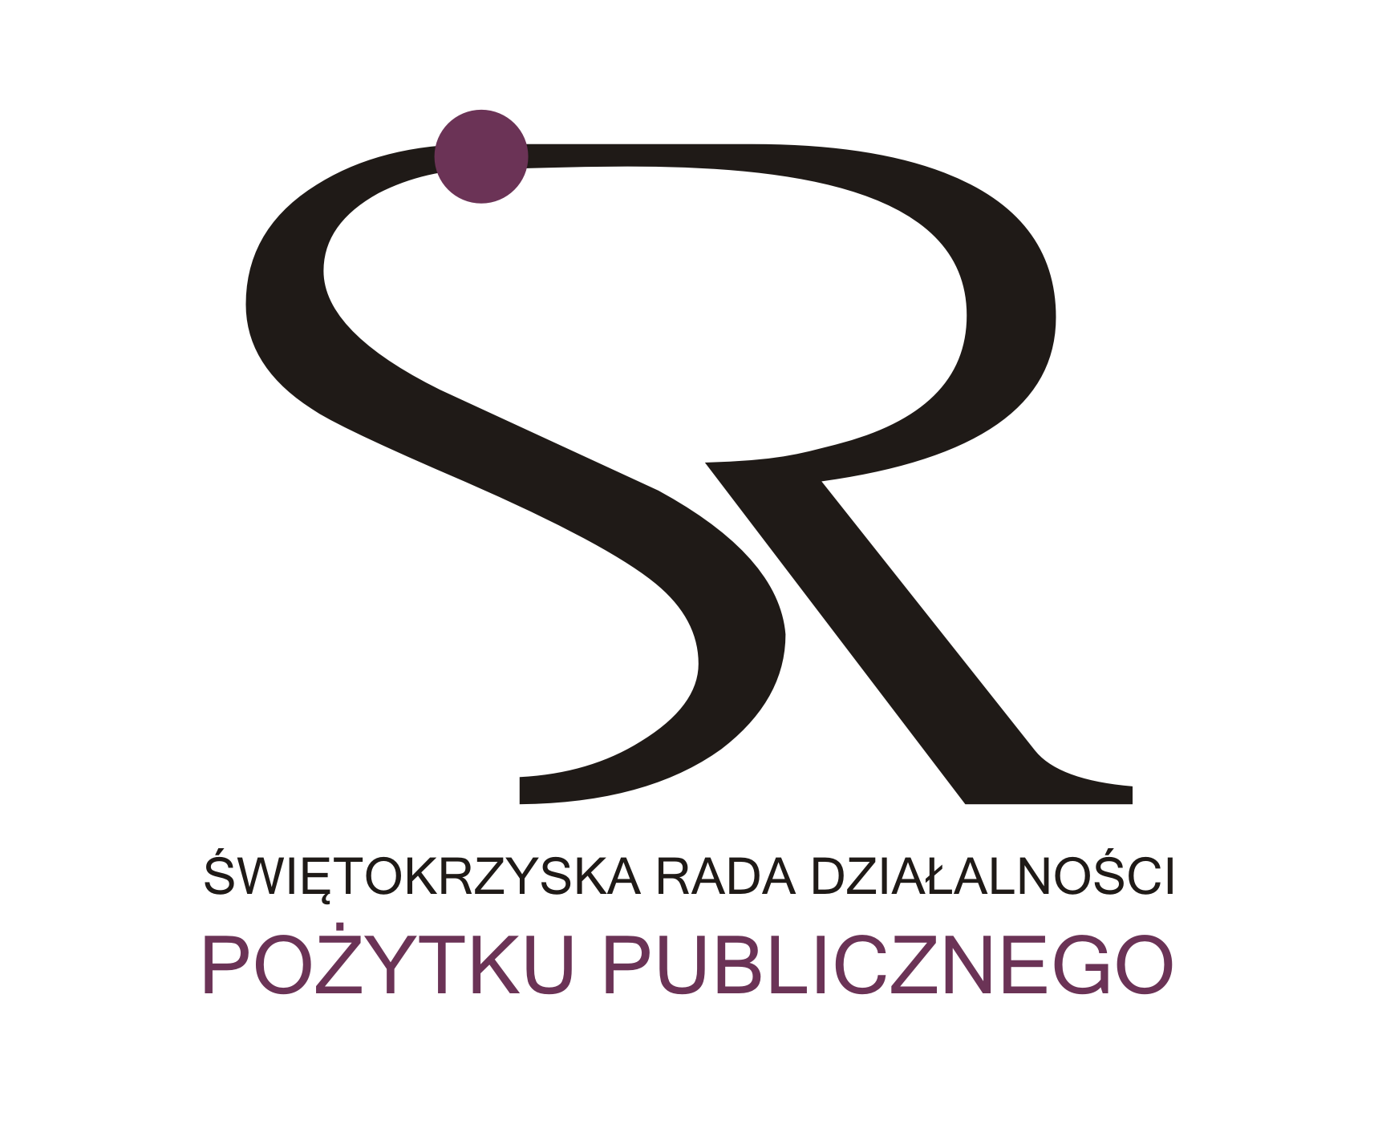
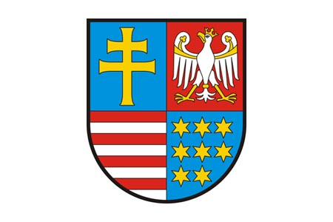

Samorząd Województwa Świętokrzyskiego
PROGRAM
IX KONGRESU STOWARZYSZEŃ WOJEWÓDZTWA ŚWIĘTOKRZYSKIEGO

III SEKTOR BIZNES - SAMORZĄD
– WSPÓŁPRACA DLA ROZWOJU REGIONU
20 października 2015 r.
Filharmonia Świętokrzyska im. Oskara Kolberga ul. Żeromskiego 12, Kielce

9:30-10:00 | Rejestracja uczestników
10:00-10:10 | Otwarcie Kongresu Stowarzyszeń Województwa Świętokrzyskiego  Adam Jarubas - Marszałek Województwa Świętokrzyskiego
10:10-10:25 | Organizacje pozarządowe Biznes – Samorząd. Współpraca dla rozwoju regionu – wykład wprowadzający  Halina Siemaszko – Prezes Zarządu Ośrodka Promowania  i Wspierania Przedsiębiorczości Rolnej w Sandomierzu
10:25-12:00 | WOJEWÓDZKI PANEL EKSPERTÓW  Czy i jak można mówić o biznesie w odniesieniu do organizacji pozarządowych?  - Współpraca z biznesem  - Prowadzenie działalności gospodarczej  - Ekonomia społeczna i rola samorządu  Marek Banasik – Wiceprezes Zarządu Świętokrzyskiego Związku Pracodawców Prywatnych Lewiatan, właściciel PPH POLFOL  Agnieszka Kozieł – Menadżer działu kadr i płac, Biuro Rachunkowe Lex Bufiks  Halina Siemaszko – Prezes Zarządu Ośrodka Promowania i Wspierania Przedsiębiorczości Rolnej w Sandomierzu  Barbara Zamożniewicz – Barbara Zamożniewicz- założycielka Fundacji Aktywizacji i Rozwoju Młodzieży FARMa, Rzecznik Młodzieży  Sławomir Kopacz – Wójt Gminy Bieliny  Barbara Jakacka-Green – Dyrektor Regionalnego Ośrodka Polityki Społecznej Urzędu Marszałkowskiego Województwa Świętokrzyskiego.  Anna Mikołajczyk – Prezes Zarządu Fundacji „PEStka”
12:00 -12:30 | Dyskusja i pytania uczestników
12:30- 12:45 | Przerwa kawowa
12:45-13:00 | Program Współpracy Samorządu Województwa Świętokrzyskiego  z Organizacjami Pozarządowymi na rok 2016  Barbara Jakacka - Green – Dyrektor Regionalnego Ośrodka Polityki Społecznej UMWŚ
13:00-13:20 | Wręczenie nagród w konkursie "Nowa Przestrzeń. Najlepsza inicjatywa dla młodzieży województwa świętokrzyskiego"
13:20:13:40 | Regionalny Program Operacyjny Województwa Świętokrzyskiego na lata 2014-2020 dla organizacji pozarządowych  Aleksandra Marcinkowska- Dyrektor Departamentu Wdrażania Europejskiego Funduszu Społecznego UMWŚ
13:40-14:00 | Dyskusja i pytania uczestników

